台北縣鶯歌鎮中湖國民小學 八十八學年度第一學期 自然科 期末考查試卷
五年 班 座號： 姓名： P1

- 是非題：每題2分，共30分
（ ）1.使用定滑輪搬東西，可以省力一半。 （j靜止不動k向南移動l向北移動）。
（ ）2.用動滑輪拉砝碼時，向上拉的力量大約是砝碼 三、填填看：共40分
重量的一半加上滑輪的重量的一半。 1.下面各力圖中，木塊往哪個方向移動：12分
（ ）3.輪軸相當於支點在中間的槓桿。 填（左、右、上、下、靜止）
（ ）4.定滑輪加繩子的裝備，可以改變力的方向舉起
重物。

【 】
（ ）5.升旗杆頂端的定滑輪，目的是使工作方便，也
能省力。

（ ）6.門把、水龍頭，都是根據輪軸的原理製成，可
【 】
以省力。
（ ）7.通常北半球地圖方位的.上北.下南.右東.左西。
●
（ ）8.等高線的間隔愈疏，表示坡度愈陡。
【 】
（ ）9.等高線圍成的小圓圈，表示有湖泊在那裡。
（ ）10.「郵局在學校的南方」這時的參考體是郵局。
❍
（ ）11.指南針會指出南北方向，是受地球引力的影
【 】
響。
（ ）12.畫力圖時，我們用現斷的長短來表示力的大
■
【 】
小。
（ ）13.利用槓桿原理，可以移動路邊的大石頭。
（ ）14.兩人抬水時，接近重物的人會感到較重。
□
【 】
（ ）15.當槓桿平衡時，兩邊的重量一定相等。
二、選擇題：每題2分，共30分
（ ）1.下列哪一項不是利用槓桿原理製成的？
（j蹺蹺板k桿秤k電動機  釣竿）。 2.利用輪軸拉起重物，用力幾公斤？請填在【 】裡
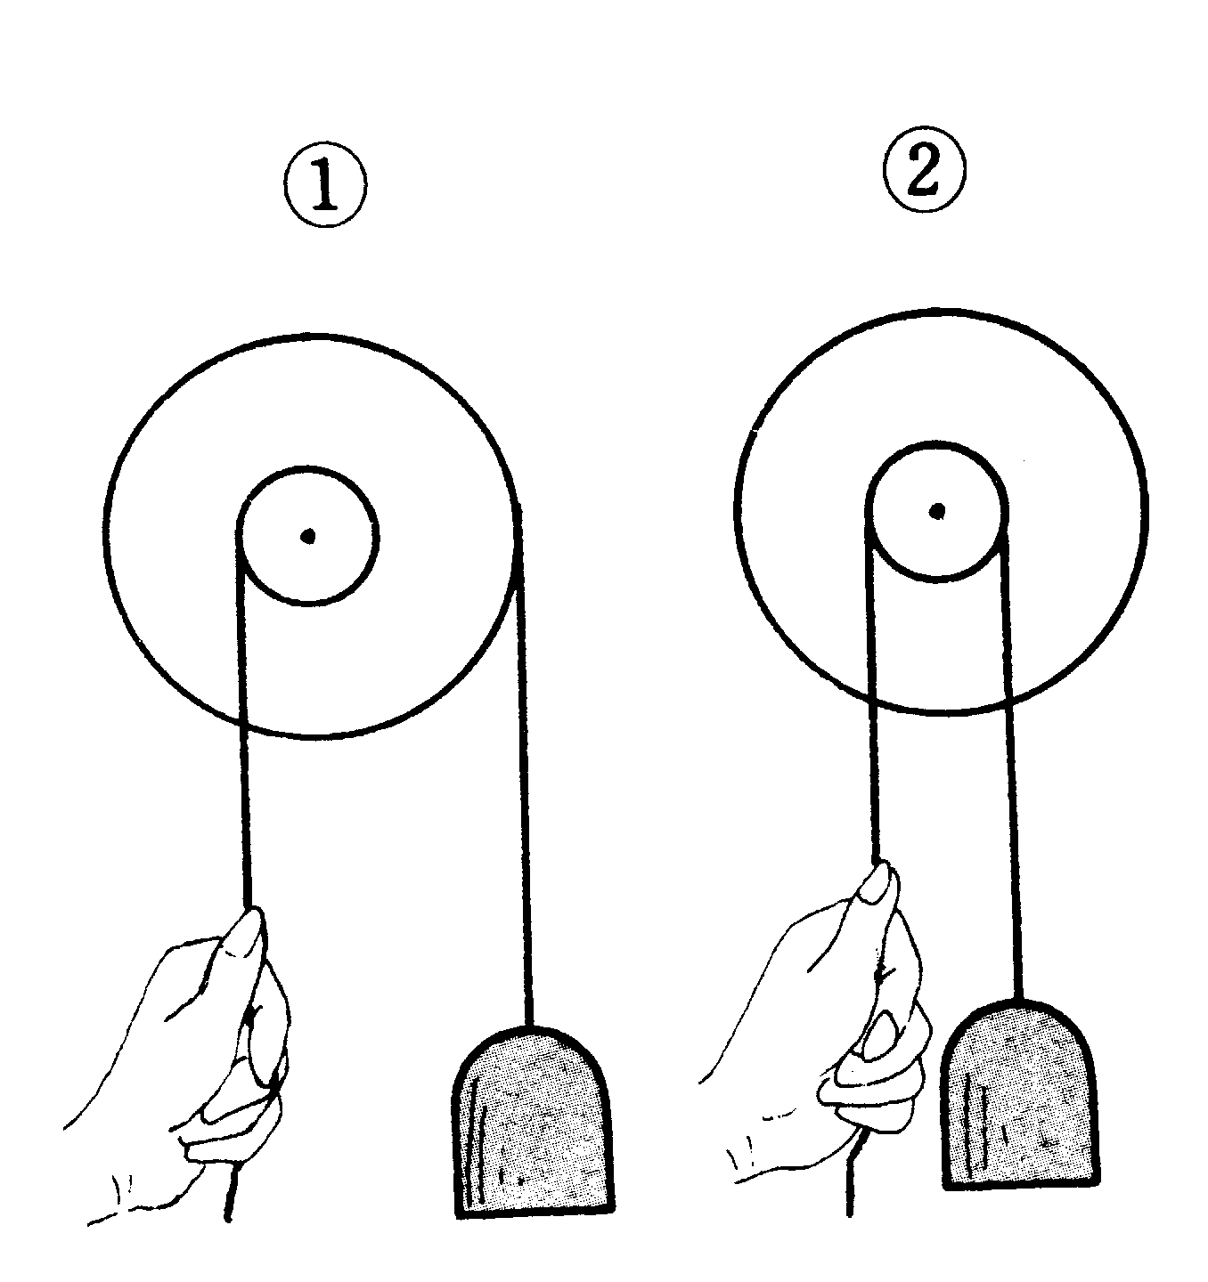
（ ）2.在平面的比例尺，是做什麼用的？ 小輪半徑1公
（j標示位置k指示方向l丈量距離 分，大輪半徑
（ ）4.從正面看我們的立體模型是 4公分，物體
（j平面圖k等高線圖l剖面圖）。 重40公斤重。
（ ）5. 從側面看我們的立體模型是 8分
（j平面圖k等高線圖l剖面圖）。
（ ）6.重物靠近支點（j省時k省力l省錢）。
（ ）7.可以省力又可以改變用力方向的是
（j定滑輪k動滑輪l滑輪組）。
（ ）8.拉下繩長等於重物上升距離的是
（j定滑輪k動滑輪l滑輪組）。
【 】
公斤重
【 】
公斤重
（ ）9.想把大傢俱搬到十樓，最好用
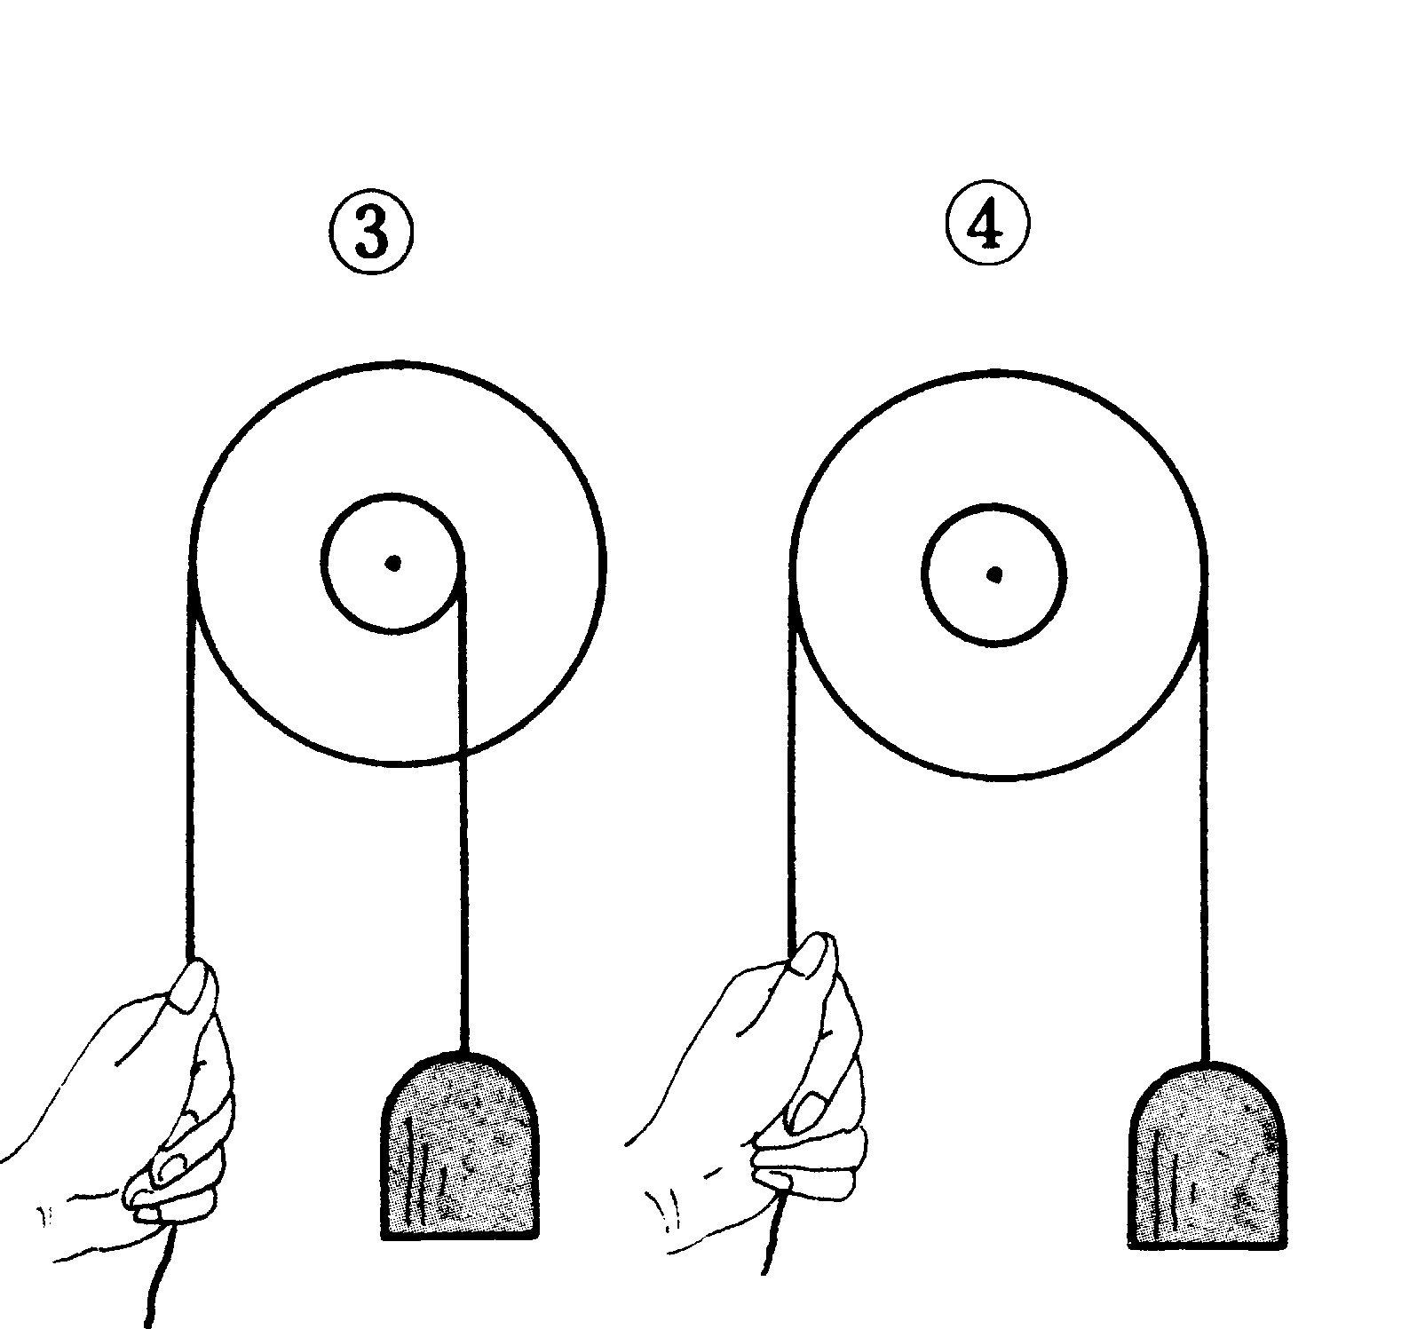
（j槓桿k定滑輪l滑輪組）。
（ ）10.動滑輪的缺點是什麼呢？
（j不省力k省力l不能改變用力方向）。
（ ）11.槓桿平衡時，是受哪兩個因素的影響？
（j時間和速度k時間和物重l距離和物重）
（ ）12.有關槓桿的敘述，何者正確？（j一定省力
k一定省時l可能省力、可能不省力）。
（ ）13.怎樣在力圖上表示甲力比乙力大呢？（j甲
畫大些k乙線斷畫短些l甲箭頭畫大些）。
（ ）14.腳踏車煞車是利用哪一種力的作用？
（j超距力k摩擦力l地球引力）。
【 】
公斤重
【 】
公斤重
（ ）15.一物體同時受到向南4公斤和向北4公斤的
力時，該物體會如何？
3.下圖中需掛多重，左右才會平衡？請將答案填入 5.沿著縱貫鐵路：利用台灣地圖求出。6分 P2
【 】中：9分 從台北到台中大約是幾公里？【 】公里。
 （計算）
2公分
6公分

20克

【 】克


6公分
8公分
從台南到高雄大約是幾公里？【 】公里。
（計算）

6克

【 】克
●
3公分
6公分

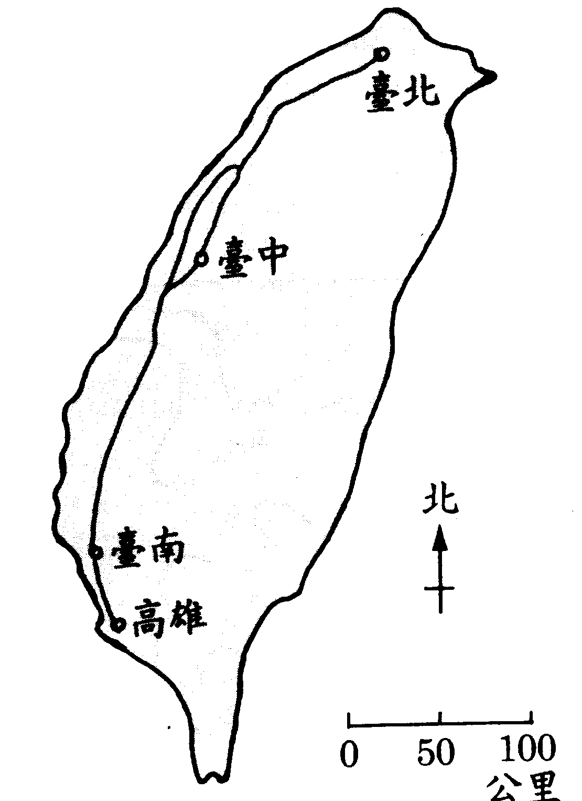

【 】克

40克

4.下面的地形圖，請畫出地形剖面圖：5分
900
700
500
1100
1100
900
700
500

